**ДОБРАЯ ТРАДИЦИЯ**

Уже в девятый раз весной в Волхове проходит **Музыкальный ринг «Молодёжь и ветераны: Мы вместе!».** Эта программа разработана в 2010 году отделом культуры, спорта и молодёжной политики администрации города Волхова, совместно с городским советом ветеранов.

В нашей школе №8 «Музыкальный ринг» проходит уже четвёртый год подряд. Хорошая, добрая традиция! Школьный сенат организовывает встречу…

Это случилось 25 апреля – школа гостеприимно распахнула двери для представителей первичных организаций волховских ветеранов – их оказалось около семидесяти. Среди них в полном составе присутствовал доблестный академический хор Волховского городского Дворца культуры, его участие в мероприятии – наглядный пример активности пожилых людей в различных сферах жизни.

Мероприятие собрало всех неравнодушных к музыкальному творчеству, продемонстрировала неугасимый интерес молодого поколения к легендарным песням, традициям своих отцов и дедов.

В этот творческий вечер на ринге звучали добрые, душевные сольные и массовые песни, стихотворения собственного сочинения, энергичные танцы, от которых становилось на сердце тепло и радостно. Номера жизнеутверждающие, зовущие к мечте, победе!

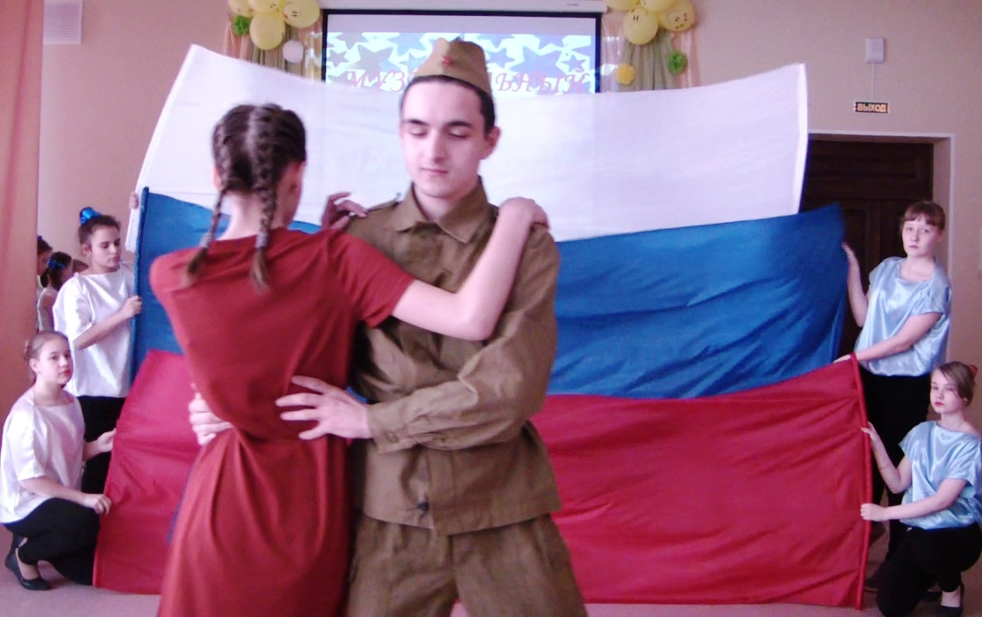



ВЕЛИКОЙ ПОБЕДЕ ПОСВЯЩАЕТСЯ…

Конечно, победила дружба, а звук соревновательного гонга лишь символичен. Улыбки, аплодисменты и взаимоподдержка – вот главные атрибуты нашего «Музыкального ринга». Все участники конкурсной программы получили от городского совета ветеранов сладкие подарки, дипломы и грамоты. Вот таким получился праздник! До встречи в следующем году!

**ПОБЕДНАЯ ВЕСНА**

Накануне Великого праздника Победы в старшей школе состоялся традиционный **Конкурс чтецов.** Самые литературно подкованные и артистичные ученики и ученицы сошлись в состязании ораторских способностей и эмоций, передали зрителю свои чувства через поэтические строки, чему способствовала тематика.

Компетентное жюри в составе учителей и представителей Школьного сената особенно отметили следующие призовые выступления:

Среди учащихся 5-6-х классов

1 место: Пешина Анна, 5Б

Нинилина Ксения, 6А

2 место: Гаврилова Анастасия, 5Б

Тимофеева Валерия, 6В

3 место: Васильева Евгения, 5Б

Семёнова Евгения, 6Б

Среди учащихся 7-11-х классов:

1 место: Гаврилов Владислав, 7Б

Гоженко Анастасия, 8Б

2место: Воевидка Диана, 9Б

Лютикова Любовь, 8В

Сидорова Владислава, 10

Герасимов Кирилл, 11

Меринова Дарина, 8А

3 место: Петросян Сусанна, 9Г

Поздравляем всех призёров, участников и педагогов!

